 

# Informasjon Fredrikstadcup 25.-28. mai 2012

DNB Fredrikstad Cup arrangeres i år for 31. gang fra 25. til 28. mai. Det er påmeldt over 670 lag, som er påmeldingsrekord! Det kommer lag fra hele Norge, samt lag også fra Sverige og Danmark. Med 7500 deltagere fra 140 klubber er det duket for tidenes største håndballcup i Norge!   
  
Fredrikstad Cup er Nordstrand Idrettsforenings fellescup i år. Fra Nordstrand deltar mange lag i alderen 9 til 15 år, både jenter og gutter, og vi skal alle bo på Rekustad Skole på Rolvsøy.

Turneringen foregår på 25 baner fordelt på 7 anlegg, J/G 2002 skal spille sine kamper på Merkur-anlegget og i Kongstenhallen. Det er kort reiseavstand mellom alle baner, og det er satt opp shuttlebusser med avgang hvert 15 min.

Kampene på Merkuranlegget spilles på kunstgressbane (utendørs).

Vårt fokus er å ha det gøy, lære mer håndball og gi ALT vi har i de kampene vi spiller. 2002 deltar med 26 jenter fordelt på 3 lag og 15 gutter fordelt på 2 lag. 2002-lagene spiller i klasse 10 år. Det er 6 spillere på hvert lag, og det spilles 1x15 min. pr kamp. Det deltar 42 jentelag og 20 guttelag i 2002-klassen. Alle våre lag spiller 4 kamper i løpet av lørdag og søndag.

Nedenfor følger en del praktisk og sportslig info om Fredrikstad Cup. Vi oppfordrer foreldre til å ta turen til Kongsten og Merkur på lørdag og søndag for å heie på barna ☺. Vi regner også med at lagene stiller opp for å heie på hverandre.

**Deltagere**

Jenter

Anna E, Cecilie, Celine, Eline, Emma Sofie, Hannah, Hedda, Helene OG., Ida, Juliane, Karoline B, Karoline TR, Lise, Marthe, Martine M, Matilde, Cordelia, Olivia, Rikke, Sara J, Sara EG, Silje, Sofia, Stine, Tiril, Vilde RK, Vilde KBH.

Gutter

Anton, August, Axel, Benjamin, Edvard, Fabian, Filiph, Herman R, Herman H, Kasper, Malthe, Marcus O, Marcus R, William M, William Ø.

Dersom det er informasjon, spesielt knyttet til deres barna, som dere ønsker at vi skal vite og ta hensyn til, ta kontakt på telefon med de respektive lagledere (oppført under laginndeling under).

**Avreise tid / sted og hjemreise**

**Det er oppmøte på Niffen fredag kl 14.30**, bussene går senest 14.45. Bussene vil være merket med hvilke lag som skal på hvilken buss.

Send med barna matpakke, eller sørg i hvert fall for at de har spist godt, da det kan være lenge til de får mat.

Hjemreise: Som nevnt tidligere, blir det ikke felles hjemreise. **Alle foreldre er derfor selv ansvarlig for å sørge for at egne barn har hjemtransport** dersom man selv ikke skal overvære cup’en. Foreldrene må derfor snakke sammen og planlegge seg i mellom - men kontakt oss gjerne for hjelp.

Guttelagene spiller sin siste kamp kl 15 på søndag, mens jentelagene er ferdig på vidt forskjellig tider (jfr. kampoppsett).

NB! Det er viktig at alle barn ”sjekkes ut” med trener/ledsager før hjemreise. Det samme gjelder under turneringen (mellom/etter kamper).

**Overnattingsskole**

Vi skal bo på Rekustad skole sammen med resten av Nordstrandlagene.

Skolen ligger mellom Sarpsborg og Fredrikstad, på Rolvsøy. Adressen er: Rekustad Skole, Hatteveien 45, 1665 Rolvsøy.

Skolen har egen direktebuss fra hovedområdet til skolen for effektiv og kortest mulig reisetid.

**Pakkeliste**

* Liggeunderlag (husk pumpe hvis oppblåsbar)
* Sovepose
* Pysj
* Utstyr: Bag til å ha med på kamp – med drakt, shorts, knebeskyttere, sokker, overtrekksdress, navnet ball, ute- og innesko, navnet drikkeflaske, fleece el lignende slik at vi også kan varme opp/trene ute
* Tøy for fint vær og dårlig vær (regnjakke !)
* Badetøy, håndkle
* Toalettsaker
* Undertøy og sokker
* Lommepenger (NB! Det finnes markedsplass, badeland og tivoli gjennom hele cup’en.)
* **Matpenger kr 200,-** **som vil bli brukt til felles bespisning fredag kveld, samt felleslunsj lørdag og søndag og litt frukt. Pengene leveres Monica Moore på Niffen ifm avreise på fredag.**

Mobiltelefon kan medbringes, men selvsagt på eget ansvar. Det er sikkert en god idé at nummere til trenere/ledsagere legges inn på telefonen – i hvert fall dersom man ikke har foreldre i nærheten.

**Mat**

Det blir servert frokost på skolen barna bor på. Middag blir servert på felles arrangement for alle spillerne ved Kongstenhallen (kun for spillere og foreldre som er med som ledsagere). Middag serveres fra kl 14 til kl 19. Lørdag serveres det pasta med salsa/kyllingkjøttsaus og grønnsaker. Søndag serveres det taco.

Vi må selv stå for måltid fredag ettermiddag og lunsj lørdag/søndag. Dette løses ved at vi kjøper inn pølser til fredag kveld. Lunsj lørdag og søndag vil arrangeres av lagene. Vi ber om at alle tar med kr 200 i matpenger som samles inn ved ankomst.

For øvrig har vi fått innspill fra trenere om at godterikonsum umiddelbart før kamper bør begrenses.

**Konsert – Kongsten Night (lørdag kveld)**

Vi har lykkes i å få billetter til Kongsten Night lørdag kveld. Våre 41 barn vil bli fulgt av 14 ledsagere og trenere på arrangementet der Erik&Kriss er det største trekkplasteret. Bjørn Johan Muri, Katastrofe og DJ SamSam kommer også. Dørene åpner kl 19.30, og konserten ventes å være ferdig rundt kl 22.

**Fangene på Kongsten Fort (søndag formiddag)**

Fangene på Kongsten Fort er inkludert til alle lag mellom 9 og 11 år og varer i ca 40 minutter på søndag den 27. mai. Arrangementet finner dere på ærverdige Kongsten Fort rett bak Kongstenhallen. Alle bes om å være ute i god tid. Tidene for våre lag er som følger:

Jentelagene kl 12.00 (sammen med Bækkelaget Blå J10 og Furuset J9).

Guttelagene kl 13.30 (sammen med Driv og Rælingen G10)

**Laginndeling og kampoppsett**

**Jentelag**

Nordstrand 1  
  
Anna Ekkern, Vilde Rilang Kiøsterud, Mathilde Hoel, Stine Fausel-Strømberg, Cecilie Haugan, Lise Teoline Gjøen, Tiril Rosenberg, Celine Madeleine Amundsen, Rikke Haukedal

Trener: Trond Haukedal / Elisabeth Hoel

Lagleder: Anne Simonsen (99 35 09 60)

Nordstrand 2  
  
Juliane Margrethe Karlsen, Helene Grewe Opprann, Mille Cordelia Sørbye, Silje Pedersen Lein, Marthe Saure Karlsen, Ida Møllerplass Sjølund, Martine Myhre, Sara Jobraathen, Olivia Aspelund

Trenere Knut Karlsen/Per Christian Aspelund  
Lagledere: Elisabeth Myhre (91 75 99 32), Camilla Saure (97 07 94 15)

Nordstrand 3  
  
Eline Johnsrud, Sofia Rudjord, Karoline Berg, Emma Sofie Romfo, Vilde Karoline Bilkvam-Hagen, Sara Evertsen Grimstad, Hannah Bakken, Karoline Thornæs Riisa, Hedda Kulsrud

Trener: Espen Berg

Lagleder: Bente Lill Bakken (93 26 58 08)

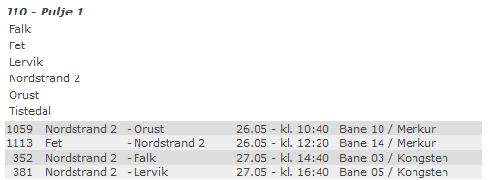

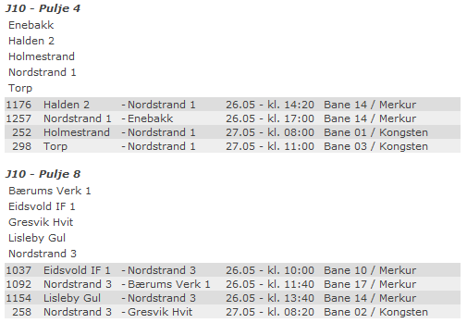

**Guttelag**

Nordstrand 1

Axel Steive, Edward Kling, August Gøbel, Herman Harsem, Benjamin Holm Langø, Marcus Otterstad, Filiph Tilge

Trener: Stig Steive (95184649)

Nordstrand 2

Kasper Johnsen, Herman Reinemo, William Marthinsen, William Ørjestad, Fabian Sivertsen, Marcus Riise, Anton Søkjør, Malthe Wildfang

Trenere: Espen Reinemo , Hans Erik Johnsen, Marius Riise (95455634

Trenere kan kontaktes på kveld, Monica (47 33 29 52) på dagtid.

**Kampoppsett**

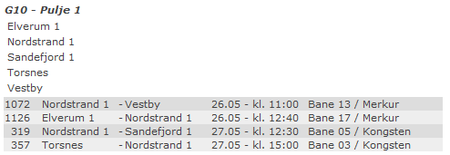

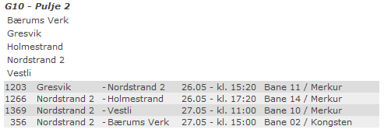

**Øvrig informasjon**

Som dere ser spiller barna på vidt forskjellige tider lørdag og søndag, og det vil derfor være begrenset mulighet for fellesaktiviteter (utover Fangene på Fortet) på dagtid. Vi regner imidlertid at barna – enten i regi av det enkelte lag – eller sammen med grupper av foreldre finner på mye morsomt med barna. Foreldre må meddele lagleder/trener før barna ”tas ut”.

Det er felles innmarsj fra Gamlebyen kl 10.45, men så vidt vi kan se av programmet passer ikke dette for alle lagene – så vi får finne ut hvordan vi gjør dette etter hvert.

Det er visstnok litt knotete parkeringsforhold rundt Merkuranlegget. Se for øvrig: http://www.fredrikstadcup.no/nett/sider/index.php?s=info_parkering

Vi oppfordrer for øvrig alle til å besøke arrangørens utmerkede hjemmesider:

<http://www.fredrikstadcup.no/nett/sider/index.php?s=info_oppsett_forcup_12>

Hilsen

Monica Moore (47 33 29 52) & Sindre Sørbye (93018019)

Cupkomitéen 2002

Vedlegg: Oversiktskart og program

Kart (2002 spiller alle sine kamper på Merkur og i Kongstenhallen)

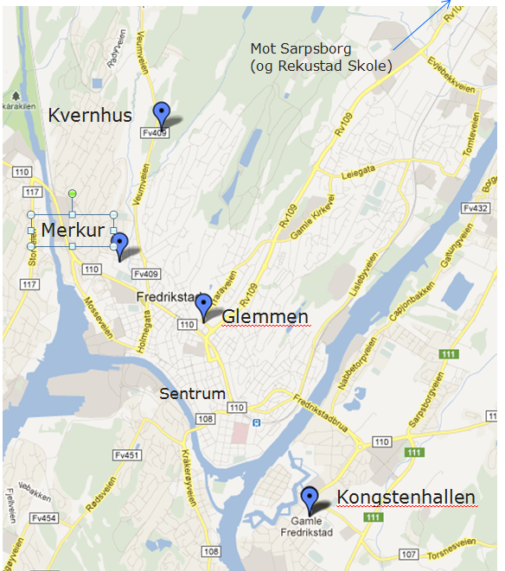

**Cup-program:**

**Fredag den 25. Mai**  
16:00 – Innkvartering og Innsjekking – NB! Her drar da alle NIF lag rett til skolen  
18:00 – Turneringsstart / Innledende kamper  
22:00 – Første dag over  
24:00 – Innsjekking stenger  
  
**Lørdag den 26. Mai**  
06:30 – Frokost (på skolene til 09:30)  
08:00 – Innledende kamper  
10:00 – Markedsplass, Badeland og Tivoli åpner  
10:45 – Innmarsj fra Gamlebyen  
11:00 – Offisiell åpning   
11:15 – Åpningsshow med Cir.Cuz   
12:00 – Kongen Kommer (ekst. arr. i Gamlebyen)   
13:00 – Skuddkonkurranse starter (Merkur)  
14:00 – Musikk og Karaoke (Merkur til 17:00)   
14:00 – Middag (til 18:00)   
19:30 – Kongsten Night: Dørene åpner  
19:30 – Kongsten Night: DJ SamSam spiller.  
20:00 – Kongsten Night: Katastrofe  
20:25 – Kongsten Night: Bjørn Johan Muri   
20:30 – For de voksne: Musikk på cupscenen  
20:50 – Kongsten Night: JokR m/venner   
**21:00 – Kongsten Night: Erik&Kriss m/band**  
22:15 – Andre dag over  
  
**Søndag den 27. Mai**  
06:30 – Frokost (på skolene til 09:30)  
08:00 – Innledende kamper  
09:00 – Fangene på KongstenFort (til 17:00)  
10:00 – Markedsplass, Badeland og Tivoli åpner  
10:00 – Premieutdeling Aktivitetsserien (til 17:00)  
13:00 – Skuddkonkurranse starter (Merkur)  
14:00 – Middag (til 18:00)  
14:00 – Merkur Show: JokR